2 Типовий формат регістра прапорів головного мікропроцесора

Регістр прапорів виконує важливу функцію в межах усієї комп’ютерної системи. Прапори, які зберігаються в регістрі, впливають на режим роботи головного мікропроцесора та його складових пристроїв, забезпечують виконання поточної програми по певному напряму, реалізуючи галуження і програмні цикли та утворюють багато станів мікропроцесора: програмно керованої передачі даних; переривання; очікування готовності та блокований стан головного процесора. Прапори поділені на три функціональні групи – системні прапори, прапори стану і керування. Деякі прапори усіх груп програмно модифікуються, окремі прапори програмно не можна змінити, а частина прапорів змінюються після виконання арифметичних і логічних обчислень в центральному процесорі головного мікропроцесора.
Архітектура розвитку та удосконалення регістра прапорів була почата ще в структурі першого мікропроцесора і8080, хоча останній програмно не сумісній з базисом і80х86. Система команд процесора і8086 стала базовою для подальшого розквіту мікроархітектури процесорів родини Pentium. Ось чому регістр прапорів мікропроцесора і8086 є основним у дереві розвитку мікропроцесорів цієї групи.
Системні прапори сучасного мікропроцесора лінії Pentium найбільш різноманітні та складають загалом десять прапорів. Призначення цих прапорів – це допомога системному програмному забезпеченості з боку апаратних пристроїв, стан яких відображається прапорами системної підгрупи.
Підгрупу прапорів керування складає лише один прапор, стан якого програмно інструкціями установки та скидання модифікується, напрямку обробки рядків даних DF - Direction Flag. Залежно від стану цього прапора, ланцюги елементів даних в пам'яті відповідними командами базової системи обробляються від початку до їх кінця, або навпаки. Прапор з’явився в основному базисі і зберігся з такими функціями в сучасних мікропроцесорах. Прапори стану (арифметичні прапори) в кількості шість також не доповнені і лишилися в сучасному процесорі незмінно. Прапори стану мікропроцесора відображають ознаку результату після командних обчислень.
31 30 29 28 27 26 25 24 23 22 21 20 19 18 17 16 15 14 13 12 11 10 09 08 07 06 05 04 03 02 01 00

VI
P

0

0

0

0

0

0

0

0

0

0
I
D
VI
F
AC
VM
RF

0
NT
IO
PL

0

0

1
CF
PF
AF
SF
OF
DF
IF
TF
ZF
SYSTEM FLAGS

IDentification Flag
Virtual Interrupt Pending
Virtual Interrupt Flag
Alignment Check
Virtual 8086 Mode
Resume Flag
Nested Task
Input/Output
Privilege Level
Interrupt enable Flag
Trap Flag

CONTROL FLAGS

Direction Flag

STATE FLAGS

Overflow Flag
Sign Flag
Zero Flag
Auxiliary carry Flag
Parity Flag
Carry Flag

Рисунок 2.1 – Формат регістра прапорів EFLAGS мікропроцесора мікроархітектури Pentium
i8080

i8086

i80286

i80386

i80486

Pentium

Кожна арифметична або логічна команда забезпечує виконання в процесорі певних дій з фіксацією результату в приймачі і приводить до фіксації в регістрі прапорів шести (можливо і менше, залежно від типу виконаної команди) ознак у вигляді прапорів. Стан прапорів, які не були змінені поточною командою, лишається незмінним.
Прапори основного CF - Carry Flag та допоміжного AF - Auxiliary carry Flag перенесень копіюють перенесення зі старшого розряду та між тетрадами молодшого байту відповідно при виконанні в мікропроцесорі команди додавання. При відніманні прапори приймають стан заперечень таких перенесень, що спричинює фіксацію відповідних позик. Призначення прапора AF допоміжного перенесення одно визначене для тестування командами десяткової корекції після додавання та віднімання пакованих і не пакованих десяткових чисел. При виконанні в процесорі логічних команд прапори перенесень очищаються. Прапори ознаки нуля ZF - Zero Flag та парності одиниць в байті результату PF - Parity Flag формуються певною комбінаційною схемою у той час, як прапор знаку результату SF - Sign Flag копіює старший розряд. Поява в базисі і8086 прапора ознаки переповнення розрядної сітки арифметичного пристрою головного мікропроцесора OF - Overflow Flag суттєво спростила методику будови числових алгоритмів обробки в комп'ютері чисел зі знаком. Прапор приймає стан істини у випадку непогодженості перенесень в старший та зі старшого розрядів при додаванні або відніманні чисел. Якщо указані перенесення співпадають, то прапор очищається. Прапори в кількості п’ять OF, SF, ZF, PF, CF, їх заперечення та ще шість різних функцій з окремих прапорів складають шістнадцять ознак результату, які програмно тестуються інструкціями умовного галуження базової системи команд.
Пропонується дослідження прапорів стану при комп’ютерній обробці чисел зі знаком. Алгоритм визначення прапорів стану після віднімання чисел розрядністю один байт будується в допущенні, що після програмного введення модулів чисел створюється чотири варіанти операндів з відповідними знаками. На малюнку унизу приведена спрощена структурна схема алгоритму дослідження віднімання. Два двох прохідних вкладених програмних цикла складають чотири варіанти змін знаків операндів.
Рисунок 2.2 – Спрощена схема алгоритму варіантів віднімання чисел
зі знаком та виведення на екран прапорів стану
1
1
K:=1; U:=0
T:= 0
FLAGS
Input
X, Y
Variant K
Result Z;
Flags
MOV DH,X;
MOV CL,Y;
SUB DH,CL;
K:=K+1;
X:=X*(-1);
T:=T+1

T=2
Y:=Y*(-1);
U:=U+1

U=2
END
0
0

Номер варіанту є змінна К, лічильниками зовнішнього та внутрішнього циклів відповідно є змінні U і T. Внутрішній цикл забезпечує формування двох варіантів знаків чисел за рахунок зміни знаку першого операнду дією X:=X*(-1) на першому програмному проході. Перший прохід зовнішнього програмного циклу дією Y:=Y*(-1) змінює знак другого операнду. Вихід з зовнішнього програмного циклу спроваджується формуванням попередніх додатних операндів.

Лістинг 2.1 – Програма дослідження віднімання чисел зі знаком для
чотирьох варіантів з виведенням прапорів стану
USES CRT;
LABEL ovr,exit,next;
VAR
X,Y,Z:ShortInt;
W:Word;
T,U,K,L:Byte;
Procedure TRN(p:ShortInt);
var
m:byte;
Begin
write('=');
if p < 0 then Write('1') else Write('0'); Write('.');
m:=64;
Repeat
if (p and m) = 0 then Write('0') else Write('1');
if m = 16 then Write(' ');
m:= m div 2
Until m=0; Writeln('* B')
End;
Procedure RN(q:ShortInt);
Begin
if q >= 0 then Write('+')
End;
Procedure stat(q:word);
begin
write (' CF=');if q and 1=0 then write ('0') else write ('1');write (' ');
q:=q div 4;write ('PF='); if q and 1=0 then write ('0') else write ('1');write (' ');
q:=q div 4;write ('AF=');if q and 1=0 then write ('0') else write ('1');write (' ');
q:=q div 4;write ('ZF=');if q and 1=0 then write ('0') else write ('1');write (' ');
q:=q div 2;write ('SF=');if q and 1=0 then write ('0') else write ('1');write (' ');
q:=q div 16; write ('OF=');if q and 1=0 then write ('0') else write ('1');write (' '); Writeln
end;
BEGIN
clrscr; Writeln(' TESTING FLAGS SUBTRACTION ShortInt START!');
writeln (' Execute instruction to processor');
writeln (' MOV DH, X');
writeln (' MOV CL, Y');
writeln (' SUB DH, CL');
writeln (' Into number on range [-128 <= D <= 127]');
write (' Operand X='); read(x);
write (' Operand Y='); read(y);
k:=1; U:=0;
Repeat
T:=0;
Repeat
Writeln; Writeln(' Variant ',k,':');
Write (' State register (DH)=');RN(x); write (x); TRN(x);
Write (' State register (CL)=');RN(y); write (y); TRN(y);
L:=0;
Asm {Віднімання та передача через стек прапорів}
mov dh, x
mov cl, y
sub dh, cl
pushf
pop w
mov z, dh
jo ovr
End;
next: write (' After SUB DH, CL (DH)='); RN(z); write (z); TRN(z);
Writeln (' STATE FLAGS AFTER SUBTRACTION DH:=(DH)-(CL)');
Writeln(' --------------------------------------- ');
stat(w);
If L=0 then writeln(' Overflow not - result true')
else writeln(' Overflow yes - result false'); goto exit;
ovr:L:=L+1; goto next;
exit: Writeln(' --------------------------------------- ');
x:=x*(-1); inc(k); inc(t)
Until t=2;
y:=y*(-1); inc(u)
Until u=2;
Writeln(' TESTING FLAGS SUBTRACTION ShortInt END!');
Readln; Readln
End.

Процедура основної програми TRN(p:ShortInt) перетворює та виводить на екран змінну в двійковому коді, процедура RN(q:ShortInt) тестує знак змінної та друкує на екрані символ "+", якщо число додатне. Процедура STAT(q:word) забезпечує формування шести прапорів стану, які шляхом програмного маскування певної змінної виводяться на екран. Прапори стану після віднімання передаються в змінну через стек. Тестується нульовий біт змінної перед тим, як туди шляхом логічного зсуву управо на певне число розрядів попаде відповідний прапор. Друкується назва прапора і його значення.
Скомпільована програма після запуску виводить запрошення на введення модулів операндів. Програма самостійно утворює чотири комбінацій операндів з різними знаками і на кожній визначає різницю та прапори.
Варіант 1: X>0; Y>0 (X=57, Y=75).

Операнди додатні, в пам’яті зберігаються в прямому коді:

[DH]_{DC} = 0.011 1001*;
[CL]_{DC} = 0.100 1011*.

Структура віднімання при додатних операндах замінюється додаванням до першого операнду оберненого значення другого операнду з вхідним одиничним перенесенням.
0 0 0 1
0011 1001
1011 0100 1110 1110
+
Вхідне
перенесення
Основне
перенесення
Зменшуєме
Обернене значення
від’ємника
Сформований результат
Допоміжне
перенесення
Перенесення в знаковий
розряд

Обчислений від’ємний результат в доповняльному коді дорівнює істинній різниці Z=-18:
[DH]_{AC} = 1.110 1110*;
[DH]_{DC} = 1.001 0010*.

Формуються в регістрі базового мікропроцесора FX прапори стану:
CF=1; | PF=1; | AF=1; | ZF=0; | SF=1; | OF=0.

Це свідчить, що переповнення відсутнє, результат від’ємний та не є нулем, були позики в обох тетрадах при відніманні, кількість одиниць результату парна.

Варіант 2: X<0; Y>0 (X=-57, Y=75).
1 0 0 1
1100 0111
1011 0100 0111 1100
+
Вхідне
перенесення
Основне
перенесення
Зменшуєме
Обернене значення
від’ємника
Сформований результат
Допоміжне
перенесення
Перенесення в знаковий
розряд

Перший операнду від’ємний та в пам’яті зберігаються в доповняльному коді, другий операнду додатний:

[DH]_{AC} = 1.100 0111*;
[CL]_{DC} = 0.100 1011*.

Структура віднімання при різних знаках операндів у всьому схожа на попередній варіант обчислення в процесорі .

Істинна величина різниці зі знаком є число Z=-132. Обчислений додатний результат в прямому коді дорівнює хибній різниці Z=124

[DH] _{DC} = 0.111 1100*.

В регістрі базового мікропроцесора FX фіксуються прапори стану:

CF=0; | PF=0; | AF=1; | ZF=0; | SF=0; | OF=1.

Це означає, що переповнення присутнє, хибний результат додатний та не є нулем, в молодшій тетроді позика була при відніманні, а в старшій – ні, кількість одиниць результату непарна.

Варіант 3: X>0; Y<0 (X=57, Y=-75).

Перший операнду додатний, другий - від ємний, тому він зберігається в пристроях комп’ютера в доповняльному коді

[DH]_{DC} = 0.011 1001*;
[CL]_{AC} = 1.011 0101*.

Віднімання, як і раніше, замінюється додаванням в суматорі головного мікропроцесора першого та заперечення другого операндів з формуванням одиниці у якості вхідного перенесення.
0 1 1 1
0011 1001
0100 1010 1000 0100
+
Вхідне
перенесення
Основне
перенесення
Зменшуєме
Обернене значення
від’ємника
Сформований результат
Допоміжне
перенесення
Перенесення в знаковий
розряд

Результат віднімання повинен бути додатним і дорівнювати числу Z=132. Сформована різниця в доповняльному коді є хибним від’ємним числом Z=-124:

[DH]_{AC} = 1.000 0100*;
[DH]_{DC} = 1.111 1100*.
Прапори стану характеризують ознаку визначеного результату:
CF=1; | PF=1; | AF=0; | ZF=0; | SF=1; | OF=1.

Переповнення розрядної сітки процесора є, хибний результат від’ємний та не нуль, позика в молодшій тетроді відсутня, а в старшій присутня, результат віднімання парний.
Варіант 4: X<0; Y<0 (X=-57, Y=-75).

Операнди від’ємні, в пам’яті вони зберігаються в доповняльному коді:

[DH]_{AC} = 1.100 0111*;
[CL]_{AC} = 1.011 0101*.

Структура віднімання в обчислювальному пристрої комп’ютера не відрізняється від попередніх варіантів співвідношень знаків чисел.
11 1 1
1100 0111
0100 1010 0001 0010
+
Вхідне
перенесення
Основне
перенесення
Зменшуєме
Обернене значення
від’ємника
Сформований результат
Допоміжне
перенесення
Перенесення в знаковий
розряд

Сформований додатний результат в прямому коді є величиною істинної різниці Z=18
[DH] _{DC} = 0. 001 0010*.

Ознакою результату віднімання є шість прапорів, які запам’ятовуються в системному регістрі головного мікропроцесора:
CF=0; | PF=1; | AF=0; | ZF=0; | SF=0; | OF=0.

Переповнення відсутнє не нульового додатного парного результату з відсутніми позиками в кожній тетроді. Результат віднімання істинний тому, що переповнення розрядної сітки відсутнє.
Результат роботи прикладної програми зображено на малюнку унизу.

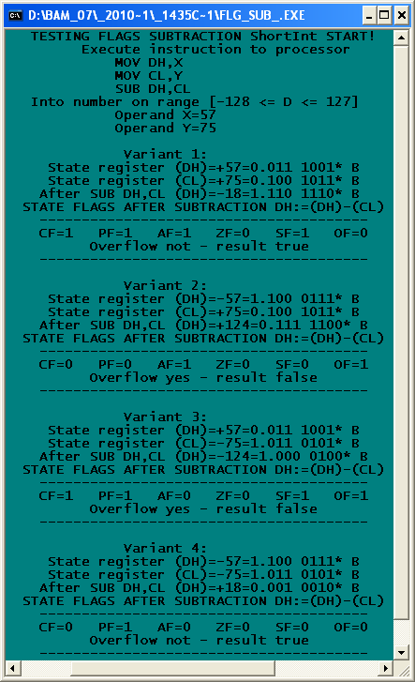
Рисунок 2.3 – Результат віднімання в комп’ютері знакових чисел

Як видно з малюнку при переповненні розрядної сітки після програмного віднімання результат є хибним. Розрахунки уручну для всіх варіантів повністю збігаються з практичними обчисленнями в комп’ютері, що є свідченням правильності викладення матеріалу.
Як відомо, розрядність регістрів прапорів процесорів і8086 та і80286 має шістнадцять. Останній процесор, завдяки наявності у нього багатозадачного захисного режиму роботи, має, крім вже існуючих двох системних прапорів, ще два прапори загальною кількістю чотири. Системний прапор (NT - Nested Task) вкладання задач знаходиться в чотирнадцятому розряді, прапори кільцевого захисту системи (IOPL - Input/Output Privilege Level) рівня привілегій введення-виведення присутні в дванадцятому та тринадцятому розрядах. Модифікація цих системних прапорів можлива інструкціями POPF, IRET після програмного маскування на вершині для відповідних розрядів. На рисунку унизу приведено формат регістру прапорів для схожих 16-ти розрядних мікропроцесорів.
15 14 13 12 11 10 09 08 07 06 05 04 03 02 01 00

0

0

0

1
CF
PF
AF
SF
OF
DF
IF
TF
ZF
SYSTEM FLAGS
NT - Nested Task
IOPL - Input/Output
Privilege Level
Interrupt enable Flag
Trap Flag

CONTROL FLAGS
Direction Flag

STATE FLAGS
Overflow Flag
Sign Flag
Zero Flag
Auxiliary carry Flag
Parity Flag
Carry Flag

Рисунок 2.4 – Формат регістра прапорів мікропроцесорів і8086 та і80286
i8080

i8086

i80286

0

1

1

Підключення напруги живлення переводить мікропроцесор i80286 в реальний режим роботи – він виконує функцію мікропроцесора i8086 в максимальному режимі роботи. Перехід в захисний режим ініціюється записом одиниці в нульовий розряд MSW[0] (Machine Status Word) = PE:=1 системного регістра, який зберігає керуючий прапор PE – Protect Enable. Перехід мікропроцесора i80286 в реальний режим роботи виконується скиданням керуючого біта в ноль. Модифікація можлива спеціалізовими командами SMSW\LMSW mem/reg збереження та завантаження слова стану машини. Тому поле IOPL =11 з самим низьким рівнем пріоритету мікропроцесор i8086 повинен передавати процесору i80286, який буде виконувати прикладну програму користувача третього рівня пріоритету обслуговування. Торкається це і системного прапора вкладення задач NT.
Регістр прапорів процесорів мікроархітектури Pentium має вільні розряди, які завжди зберігають вихідний стан коду ноля. Але перший розряд зберігає одиницю. Яка логіка такого відображення і чому вона з’явилася в першому мікропроцесорі i8080 та перекочувала в процесори регістру прапорів мікроархітектури Pentium. Відповідь знаходиться, безумовно, в архітектурі першого мікропроцесора, а передача закладеної одиниці в першому біті регістру прапорів по лінії розвитку мікропроцесорів вгору є лише погодження розробників з метою програмної сумісності зверху вниз. Формат регістру прапорів F мікропроцесора i8080 відрізняється від молодшої частини аналогічного регістру лінії лише абревіатурами позначень прапорів.
Рисунок 2.5 – Формат регістра прапорів мікропроцесора і8080
7 6 5 4 3 2 1 0

0

0

1
C Y
AC
F
Sign
Zero
Auxiliary Carry
Parity
CarrY

i8080

P

Z

S

Регістр прапорів самостійно програмного доступу не має, не дивлячись на входження його в склад програмної моделі мікропроцесора. Програмний доступ до регістра можливий за рахунок використання стекових команд мікропроцесора PUSH/POP PSW (Program Status Word), які передають слово стану програми між ядром та стеком. Як відомо, слово тану програми PSW = (A):(F) складається з акумулятора та регістру прапорів. До речі, обчислений поточною командою в процесорі результат фіксується в акумуляторі, а ознака результату запам’ятовується у вигляді п’яти прапорів в регістрі прапорів. Розробники навмисне утворили регістр прапорів не тільки для тимчасового буфера пам'яті прапорів стану але і у якості прототипу (Prototype) стану акумулятора. Подібність окремих ознак регістрів PSW забезпечила типовий стандарт формату стану регістра прапорів.
Прапор знаку S копіює сьомий розряд акумулятора A[7] тому знаходиться в старшому біті F[7] регістра прапорів, що є ознакою прототипу F[7] = A[7] = S. Аналогічно присутній прототип для допоміжного,з третього в четвертий розряд результату, перенесення F[4] = C[3] = AC. Прототипом основного перенесення є вираз F[0] = C[7] = CY тому, що відсутній робочий розряд арифметичного пристрою під номером вісім. В циклічних зсувах сусіднім розрядом сьомому є розряд під номером ноль. На перший погляд розряд під номером ноль регістра прапорів повинен зберігати прапор ноля Z, але він уже зайнятий. Прототипом ноля є логічна функція диз’юнкції заперечень усіх восьми розрядів результату в акумуляторі 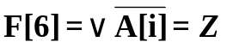. Розряд під номером шість має один нуль тому він є місцем розміщення прапора нуля. І, нарешті, заперечення суми за модулем два усіх восьми станів результату в акумуляторі мікропроцесора складає прототип логічної функції для прапора парності 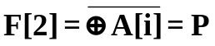, який, до речі, розміщено в розряді регістра прапорів під номером два. Вільні розряди третій та п’ятий регістра прапорів мають вихідний нульовий стан F[5] = F[3] = 0, що є загально прийнятим погодженням для систем мікропроцесорної схемотехніки. І останнє, запис на аркуші функції одиниці у першому розряді регістра F[1] = 1, думаю, не є прототипом вислову. Тут приховано інший механізм типізації прообразу.
При апаратному скиданні мікропроцесора по сигналу RESET в надрах процесора відбуваються складні події. Відноситься це до всіх мікропроцесорів лінії розвитку архітектури і80х86. Керуючий пристрій мікропроцесора переходить в вихідний стан для початку звернення до програмної пам’яті, тригери різних внутрішніх ознак, як керуючого так і операційного пристроїв, передбачено переключаються в необхідний стан. Програмний лічильник скидається в ноль, а регістри загального призначення, включаючи акумулятор, приймають невизначений стан. Сигнал RESET регістри не чіпляє. Модифікація можлива тільки програмними засобами. На відміну від акумулятора, регістр прапорів очищається, але не скидається в ноль. Стан слова PSW = XX 02 h, що є свідченням невизначеності стану акумулятора. Якщо стан регістра прапорів (F) = 02 h є прототипом стану акумулятора, то стан акумулятора повинен також бути (А) = 02 h. Тоді виникає питання, що буде (мається на увазі, які сформуються прапори), коли після головної дії додавання (є вплив на всі п’ять прапорів) виникне в акумуляторі число два. Не важко догадатися – це додавання двох одиниць. У цьому випадку всі прапори дорівнюють нолю, а PSW = 02 02 h. Прототип стану регістра прапорів стану акумулятора полягає в тому, що ознака результату в акумуляторі є стан (F) = 02 h з обчисленим результатом в головному обчислювачі – суматорі та зафіксованому в акумуляторі (А) = 02 h. Ось чому після скиду мікропроцесора формується слово PSW = XX 02 h, прототипом якого псевдослово PSW = 02 02 h.
Для визначення в середовищі комп’ютера рішення про вихідний стан регістра прапорів базису і80х86 (FX) = 30 02 h автором цієї оригінальної розробки була спроектована та відлагоджена прикладна програма дослідження процесу формування прапорів та їх фіксації в відповідному регістрі мікропроцесора. Детальний алгоритм програмного дослідження передбачає використання двох процедур - FLG виведення повідомлення про формат регістра прапорів базового мікропроцесора та TRN (P) перетворення слова з виведенням на екран в двійковій системі. Основний алгоритм дослідження має чотири програмних проходів, на кожному з котрих вводиться маска прапорів MF – Mask Flags, яка завантажується через стек в регістр прапорів мікропроцесора, а потім передається від регістра в приймач слова результату прапорів RF – Result Flags.
1
TRN (P)
MOV AL,01
ADD AL,01
PUSUF
POP RF
FLG
TRN(rf)
K:= 1
Variant K
Input MF
PUSH MF
POPF
PUSHF
POP RF
FLG
TRN(mf)
TRN(rf)
K:= K + 1
K=5
TRN (P)
0
1
TRN (P)
M:=32768
P&M=
Write ‘1’
Write ‘0’
m=256
Write ‘ ’
M:= M div 2
M=0
Endp
1
0
0
Рисунок 2.6 – Детальний алгоритм програмного дослідження регістра прапорів

Лістинг 2.2 – Програма дослідження регістру прапорів базового
мікропроцесора
USES CRT;
VAR
RF,MF:Word;
k:Byte;
Procedure TRN(p:Word);
var
m:word;
Begin
m:=32768;
Repeat
if (p and m) = 0 then Write('0 ') else Write('1 ');
if m=256 then Write(' ');
m:= m div 2
Until m=0; Writeln
End;
Procedure FLG;
Begin
Writeln(' State of flags: 0 0 1 1 OF DF IF TF SF ZF 0 AF 0 PF 1 CF');
End;
BEGIN
clrscr;
Writeln('TESTING FLAGS REGISTER MICROPROCESSOR i80x86 START!');
writeln;
writeln (' MOV AL,01');
writeln (' ADD AL,01');
writeln (' PUSHF');
writeln (' POP RF');
asm
mov al,01
add al,01
pushf
pop rf
end;
flg;
Write(' State a result: '); trn(rf); Writeln;
writeln (' PUSH MF');
writeln (' POPF');
writeln (' PUSHF');
writeln (' POP RF');
k:=1;
Repeat
Writeln;
Write (' Variant: ',k);
Write (' Input of mask MF='); Readln(mf);
asm
PUSH MF
POPF
PUSHF
POP RF
end;
flg;
Write(' State of mask: '); trn(mf);
Write(' State a result: '); trn(rf);
inc(k)
Until k=5;
Writeln;
Writeln('TESTING FLAGS REGISTER MICROPROCESSOR i80x86 STOP!');
readln
end.

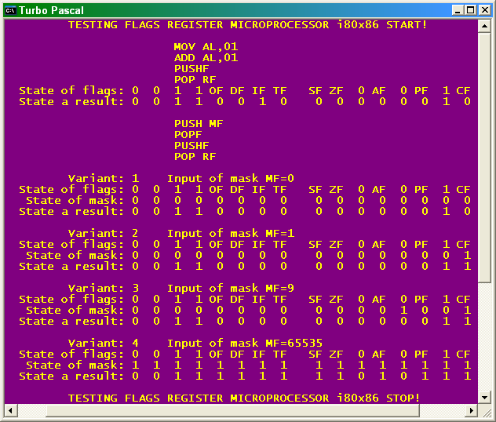
Рисунок 2.7 – Результат дослідження регістра прапорів базового мікропроцесора

Програма начинається додаванням одиниць з отриманням результату, який схожий на стан PSW =02 02 h тому, що усі п’ять прапорів стану (реально їх шість за рахунок присутності прапора переповнення OF). Стан регістра прапорів для 16-ти розрядного мікропроцесора після додавання (FX)=32 02 h змінився за рахунок того, що система дозволила зовнішні переривання (IF)=1.
Для першого варіанту програмна маска дорівнює нулю, але, попадаючи в регістр прапорів, цей ноль змінюється на стан (FX)=30 02 h. Для другого варіанту маска змінила тільки біт в молодшому розряді, сформувався стан (FX)=30 03 h. Цікавим є третій варіант для маски з числом дев’ять, стан регістра (FX)=30 03 h не змінився тому, що третій розряд завжди має завжди ноль. І, останнє, маскою є код з одиницями по всіх розрядах. Стан регістру прапорів після завантаження в нього маски дорівнює (FX)=3F D7 h, що є фактом чотирьох нулів в регістрі.

2.1 Вплив розрядності операційного обладнання мікропроцесора на
арифметичні прапори стану

Процесор мікроархітектури Pentium є 32-ох розрядним зі сторони адресів пам'яті і з боку даних, які він обробляє. Для сумісності з попередніми процесорами передбачені 16-ти та 32-ох розрядна адресація і така ж обробка даних. Розрядність визначається на начальному етапі при програмуванні директивно або ж операторно у вигляді команд. Для переведення процесора на певну розрядність передбачені байти префіксів зміни розрядності операнду 66H - OperSize та відповідно адреси 67H – OperSize. Байти префіксів зміни розрядності формує утиліта транслятора мови програмування. Вони мають певний вплив на схемне обладнання головного мікропроцесора.
31 16 15 8 7 0
31 16 15 8 7 0
AX
CX
DX
BX

ALU [32]

ALU [16]

High
Converter

ALU [8]
1
AL
CH
Low
DH
DL
BH
BL
EAX
ECX
EDX
EBX
SP
BP
SI
DI
ESP
EBP
ESI
EDI
AH
CL
Extended
Register Bank
LGI

LGO

CO_{[31]}
CO_{[7]}
CO_{[15]}
CI
Low Bus
High Bus
Extended Bus
D31-D16
D15-D8
D7-D0
ADC CL, DL; <1>

SUB CH, DL; <2>

OR CX, DX; <3>

AND EBP, EAX; <4>

Рисунок 2.8– Розрядність операційного пристрою процесора мікроархітектури Pentium

Приведена спрощена схема операційного обчислювального пристрою зі змінною розрядністю передбачає програмну обробку восьми, шістнадцяти та тридцяти двох розрядних чисел. Регістровий файл розширено з метою передачі для збереження чотирьох байт них структур. Конвертор забезпечує зв'язок старшої частини банку пам'яті байтів регістрів з байтовим арифметичним пристроєм. З іншого боку конвертор передає слова в арифметичний пристрій, розрядність якого складає два байти.
Вихідні перенесення CO – Carry Output від кожної частини арифметичного пристрою поєднані диз’юнктивно з метою обробки логікою вихідного перенесення LGO – Logical Output. Логіка вхідного перенесення LGI– Logical Intput формує вхідне перенесення CI - Carry Input, значення якого залежить від операцій додавання і віднімання без урахування та з урахуванням перенесення або позики відповідно.
При виконанні команд <1>, <2> спрацьовує молодша частини операційного пристрою для обчислень байтів з молодшого та з обох банків регістрового файлу. Інструкція <3> торкає регістри обох банків, а пристрій обчислень стає двохбайтовим. І, нарешті, команда <3> програмує арифметичний пристрій на розрядність в чотири байти. Прапор перенесення CF для останніх трьох команд формується від різних номерів вихідного перенесення арифметичного пристрою. Така обставина відноситься також до формування знакового прапора SF.
Якби в процесорі мікроархітектури Pentium виконувалася послідовність команд з шести інструкцій, мнемоніка яких приведена унизу, то транслятор утиліти асемблера сформував би для трьох команд префікс зміни розрядності операнду та два префікси зміни розрядності адреси. Для останньої команди генерується зразу два префікси.
ADD [EBX]-8, EDX <1>
ADD [EBX]-8, DH <2>
66H ADD [EBX]-8, DX <3>
67H ADD [BX]-8, EDX <4>
67H ADD [BX]-8, DH <5>
67H 66H ADD [BX]-8, DX <6>

2.2 Залежність прапорів стану мікропроцесора від формату команд

Формати команд процесорів мікроархітектури Pentium є мабуть різноманітно найскладнішими серед існуючих у світі для інших родинних класів мікропроцесорів. Пов’язано це з великою множиною способів адресації операндів та інструкцій в пам'яті. Типовим форматом є формат двохоперандної команди з пост та сіб байтами адресації і величиною адреси зміщення від одного до чотирьох байтів.
7 6 5 3 2 0
mod
reg

r/m
7 6 5 3 2 0
ss
index
base
7 2 1 0
cop
d
w
Code Operation
Direction
Word
Operand 2
Operand 1
⊕

⊕
Displacement
7 0
Рисунок 2.9 – Формат двохоперандної команди з усіма можливими способами адресації
1
2
3
4
5
6
7
r/m = 100

mod ≠ 00

Post Byte
Addressing

SIB Byte
Addressing

Перший байт несе інформацію про код команди та два керуючих прапори. До речі, прапор W приймає участь в керуванні схемою формування прапорів стану. Байт команди під номером два називають пост байтом адресації. Він показує на спосіб обчислення ефективної адреси в процесорі, яка є компонентом логічної адреси пам'яті. Логічна адреса є джерелом для визначення фізичної адреси пам’яті даних, стеку і програм. Байт 3 називається SIB – Scale-Index-Base байт і призначений для реалізації в процесорі потужної базо-індексної з масштабуванням адресації даних в пам'яті. Байти 4-7 можуть бути відсутніми, або присутні четвертий, четвертий і п’ятий та усі чотири 4-7. У кожному випадку байти, слова, подвійні слова є величини з діапазону знакових чисел.
Таблиця 2.1 – Усі можливі способи адресації даних в пам'яті комп’ютера
r/m | Effective Address 16 bit for Operand
r/m | mod=00 | mod=01 | mod=10
000 | [BX]+[SI] | [BX]+[SI]+Disp8 | [BX]+[SI]+Disp16
001 | [BX]+[DI] | [BX]+[DI]+Disp8 | [BX]+[DI]+Disp16
010 | [BP]+[SI] | [BP]+[SI]+Disp8 | [BP]+[SI]+Disp16
011 | [BP]+[DI] | [BP]+[DI]+Disp8 | [BP]+[DI]+Disp16
100 | [SI] | [SI]+Disp8 | [SI]+Disp16
101 | [DI] | [DI]+Disp8 | [DI]+Disp16
110 | Disp16 | [BP]+Disp8 | [BP]+Disp16
111 | [BX] | [BX]+Disp8 | [BX]+Disp16
r/m | Effective Address 32 bit for Operand (Absence SIB)
r/m | mod=00 | mod=01 | mod=10
000 | [EAX] | [EAX]+Disp8 | [EAX]+Disp32
001 | [ECX] | [ECX]+Disp8 | [ECX]+Disp32
010 | [EDX] | [EDX]+Disp8 | [EDX]+Disp32
011 | [EBX] | [EBX]+Disp8 | [EBX]+Disp32
100 | Presence SIB | Presence SIB | Presence SIB
101 | Disp32 | [EBP]+Disp8 | [EBP]+Disp32
110 | [ESI] | [ESI]+Disp8 | [ESI]+Disp32
111 | [EDI] | [EDI]+Disp8 | [EDI]+Disp32
base | Effective Address 32 bit for Operand (Presence SIB)
base | mod=00 | mod=01 | mod=10
000 | [EAX]+[ss*index] | [EAX]+[ss*index]+Disp8 | [EAX]+[ss*index]+Disp32
001 | [ECX]+[ss*index] | [ECX]+[ss*index]+Disp8 | [ECX]+[ss*index]+Disp32
010 | [EDX]+[ss*index] | [EDX]+[ss*index]+Disp8 | [EDX]+[ss*index]+Disp32
011 | [EBX]+[ss*index] | [EBX]+[ss*index]+Disp8 | [EBX]+[ss*index]+Disp32
100 | [ESP]+[ss*index] | [ESP]+[ss*index]+Disp8 | [ESP]+[ss*index]+Disp32
101 | Disp32+[ss*index] | [EBP]+[ss*index]+Disp8 | [EBP]+[ss*index]+Disp32
110 | [ESI]+[ss*index] | [ESI]+[ss*index]+Disp8 | [ESI]+[ss*index]+Disp32
111 | [EDI]+[ss*index] | [EDI]+[ss*index]+Disp8 | [EDI]+[ss*index]+Disp32

Таблиця обчислення ефективної адреси в процесорі поді ленна на три частини. Верхня частина відноситься до 16-ти розрядної адресації операндів в пам'яті комп’ютера. SIB байт відсутній у той час, як присутній пост байт. Адреса знакового зміщення займає оди чи два байти або зовсім відсутня. Частина таблиці відноситься до мікроархітектури і8086. Середня частина таблиці торкає мікроархітектури Pentium в просторі 32-ох розрядної адресації та при відсутності SIB байта адресації, а нижня частина – при наявності SIB байта.
Таблиця 2.2 – Способи адресації регістрів головного мікропроцесора
reg | Absence bit w |  | Presence bit w
reg | Addressing |  | Addressing 16 |  | Addressing 32
reg | 16 | 32 | w=0 | w=1 | w=0 | w=1
000 | AX | EAX | AL | AX | AL | EAX
001 | CX | ECX | CL | CX | CL | ECX
010 | DX | EDX | DL | DX | DL | EDX
011 | BX | EBX | BV | BX | BV | EBX
100 | SP | ESP | AH | SP | AH | ESP
101 | BP | EBP | CH | BP | CH | EBP
110 | SI | ESI | DH | SI | DH | ESI
111 | DI | EDI | BH | DI | BH | EDI

Адреси внутрішніх регістрів для усіх можливих способів адресацій показано в таблиці зверху. Керуючий біт w впливає на формування прапорів стану і присутній в молодшому розряді першого байту команди.
Таблиця 2.3 – Кодування полів другого специфікатора адреси

index | SIB | ss | Multiplication
000 | EAX | 00 | 1
001 | ECX | 00 | 1
010 | EDX | 01 | 2
011 | EBX | 01 | 2
100 | Absence SIB | 10 | 4
101 | EBP | 10 | 4
110 | ESI | 11 | 8
111 | EDI | 11 | 8

Індексний регістр SIB байта адресації має номер, який співпадає з адресою цього регістра при загальному кодуванні. Масштабний коефіцієнт зміни індексного регістру має одно з чотирьох значень.
Пропонується програма, для якої транслятор асемблера tasm 4 сформує в певних місцях відповідні префікси зміни розрядності. Для команд 1 та 5 повинні бути префікси зміни адреси та розрядності відповідно. Команда 3 повинна мати одночасно обидва префікси.
Лістинг 2.3 – Програма дослідження формування префіксів зміни
розрядності адреси і даних

.586
masm
model small
.code
stt:mov ax,@data
mov ds,ax
and [bx]+66, esi ;1 67 h
xor dh, [eax]-9 ;2
or [bx]-22, cx ;3 67 h 66 h
add [eax]+[edi*4], ah ;4
adc dx, [eax]+[eax*2] ;5 66 h
sbb [edi]+[edi*8],edi ;6
mov ax,4c00h
int 21h
end stt

Програма не має логіки в будові. Навмисно вибрані операнди команд програми, формат яких у першому байті має керуючий біт розрядності W. Цей біт має вплив на формування окремих прапорів стану. Унизу приведено лістинг попередньої програми зі сформованими об’єктними кодами та префіксами зміни розрядності.
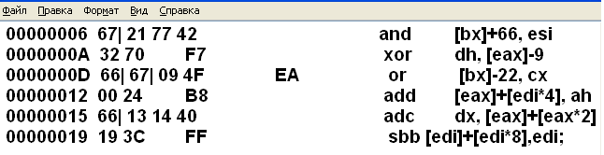
Рисунок 2.10– Лістинг програми зі складними способами адресації даних в пам'яті

Таблиця 2.4 – Визначення об’єктного коду командного потоку програми
№ | Instruction | Bytes |  |  |  |  |  |  |  |  |  | Object  code
№ | Instruction | 1 |  |  | 2 |  |  | 3 |  |  | 4 | Object  code
№ | Instruction | cop | d | w | mod | reg | r/m | ss | index | base | disp | Object  code
1 | and [bx]+66, esi | 2 00 | 0 | 1 | 01 | 110 | 111 | - | - | - | 42 | 21 77 42 h
2 | xor dh, [eax]-9 | 3 00 | 1 | 0 | 01 | 110 | 000 | - | - | - | F7 | 32 70 F7 h
3 | or [bx]-22, cx | 0 10 | 0 | 1 | 01 | 001 | 111 | - | - | - | EA | 09 4F EA h
4 | add [eax]+[edi*4], ah | 0 00 | 0 | 0 | 00 | 100 | 100 | 10 | 111 | 000 | - | 00 24 B8 h
5 | adс dx, ax]+[eax*2] | 1 00 | 1 | 1 | 00 | 010 | 100 | 01 | 000 | 000 | - | 13 14 40 h
6 | sbb [edi]+[edi*8],edi | 1 10 | 0 | 1 | 00 | 111 | 100 | 11 | 111 | 111 | - | 19 3C FF h

Згідно з форматом команд програми ручним способом проведено асемблювання з отриманням об’єктного коду кожної команди. Якщо порівняти комп’ютерну програму лістингу об’єктних кодів з визначеними уручну, то можна впевнено стверджувати про їх спів падання. Спостерігається також правильність в формуванні певних префіксів зміни розрядності.
Прапор W із тіла команди в першому байті приймає участь в керуванні формування арифметичних прапорів в обох випадках розрядності процесора, як при 16-ти так і при 32-ох розрядному. У першому випадку числами в процесорі є байти або слова, а для другого варіанту операндами виступають байти або подвійні слова. Якраз розрядність операндів, яка визначається керуючим бітом W, впливає на формування прапорів знаку SF, основного перенесення CF, переповнення OF і нуля ZF. Прапори допоміжного перенесення AF та парності PF визначаються тільки при аналізі молодшого байту.
2.3 Роль дескриптора програмного сегмента в керуванні формування прапорів стану для захисного режиму роботи базового мікропроцесора

Захистний режим роботи процесора мікроархітектури Pentium має багато нових запроваджень по використанню останніх розробок в питаннях будови сучасного комп’ютерного обладнання. Поняття захистний має на увазі виконання в комп'ютері декількох програм одночасно (але це тільки ілюзія паралельності в роботі комп’ютерної системи) при ізольованому адресному просторі для кожної та перемиканні головного процесора з одного на інше завдання. Ознаками захисту є сторінкова організація пам'яті, використання привілегій прав доступу до певних сегментів в пам'яті та будова пам'яті з доступом зі сторони дескрипторів. В зв’язку з цим головний процесор доповнюється допоміжними операційними елементами, наприклад регістрами з певною розрядністю дескрипторних таблиць LDTR, GDTR – (Local/Global Descriptor Table Register) . Перший зберігає селектор, а другий базу відповідних дескрипторних таблиць в пам'яті.
31 0
7 0
31 0
Base_32
Logical Address
GDTR
Selector
Index_13
31 24
Descriptor
Effective Address
Base_32
Global
Descriptor
Table
Data Segment
31 0
Offset_32
Limit_20
15 0
63 32
Double
Data
Memory external
Рисунок 2.11 – Звернення до пам'яті через дескриптор глобальної таблиці

Логічна адреса Logical Address елемента (байта, слова, подвійного слова) в пам'яті знаходиться в процесорі і представляє 48-ми розрядний покажчик селектор : зміщення Selector : Effective Address. Програми маніпулюють якраз логічними адресами. До складу селектора входять три поля, одне із яких є індекс Index_13, завдяки якому індексується в таблиці дескрипторів один із 8 К байт глобальних дескрипторів. База таблиці в пам'яті глобальних дескрипторів знаходиться в системному регістрі головного мікропроцесора GDTR.
Кожен сегментний регістр ES, CS, SS, DS, FS, GS прихований 64-ох розрядний тіньовий регістр, у який система завантажує (також приховано) певний дескриптор. Існують дескриптори даних, стека і програми. Вони є ключем для доступу до певного сегменту і елементу в сегменті. Дескриптор – це 64-ох бітне керуюче слово, яке поділено на складові частини. В дескрипторі знаходиться база сегмента Base [31-0], його обмеження Limit [19-0], байт прав доступу Access Rights Byte і допоміжні прапори – керуючі біти. Керуючий біт визначення розрядності даних та адрес D (Default operation size) має значущий вплив на формування арифметичних прапорів. Унизу приведено формат дескриптора програмного сегмента в пам'яті комп’ютера.
63 56 55 54 53 52 51 48 47 46 45 44 43 41 40 39 32
Byte 3
Byte 2
Byte 1
Byte 0
31 24 23 16 15 8 7 0
A
Type
A
S
P
DPL
Limit [15-0]

Base [15-0]

Base [23-16]

Limit [19-16]

U
0
D
G
Base [31-24]

Byte 7
Byte 6
Byte 5
Byte 4
Рисунок 2.12 - Формат глобального дескриптора програмного сегмента
Granularity bit
Default operation size
Uses bit
Access Rights Byte
Accessed bit
Type segment
System bit
Descriptor Privilege level
Present segment memory

Біт визначення розрядності D у шостому байті дескриптора змінюється на кожній команді певним префіксом зміни розрядності. Якщо транслятор сформував зразу два префікси зміни розрядності адреси та даних, то така ситуація є робочою. Пов’язано це з розподілом в часу при обробці в процесорі адрес і даних.
Звернення до пам'яті за певною адресою, крім читання дескриптора в тіньовий регістр, виконується після обчислення в процесора ефективної адреси операнду, читання звідти певного дескриптора бази сегмента та обчислення в процесорі фізичної адреси. Визначення фізичної адреси полягає в додаванні 32-ох розрядних бази і змішення та проведення контролю виходу адреси за межі певного діапазону. Безумовно, усі дії приховані від користувача і виконуються автоматично.

15 0
Descriptor

RPL
TI
Рисунок 2.13 - Формат селектора з тіньовим регістром дескриптора
Request Privilege Level
Table Indicator
Index descriptors table

Index
63 48
15 3 2 1 0

Селектор сегмента, крім поля Index індексу, має ще два поля – запитує мого рівня привілегій RPL доступу в пам'яті до сегменту та біт індикатора таблиці TI глобальних чи локальних дескрипторів. Сегментні регістри програмно доступні для завантаження та збереження селектору. Архітектурно передбачено, що завантаження в певний сегментний регістр нового селектора (змінюється в пам'яті місце розташування сегменту) ініціює завантаження з пам'яті комп’ютера нового дескриптора. Шина даних розширена до 64-ох розрядів, що дозволяє передавати дескриптор із пам'яті за один магістральний цикл. Таким чином, дескриптор передає пристроям обладнання головного мікропроцесора багато важливої інформації, яка більше пов’язана з адресами пам'яті, куди процесор повинен звертатися. Але, як уже відмічалося, певний біт дескриптора впливає на формування прапорів стану.
2.4 Умови формування арифметичних прапорів стану в базовому
мікропроцесорі комп’ютера

Після виконання арифметико логічної команди результат зберігається в приймачі, а також фіксується в регістрі арифметичного пристрою RG_X на місці першого операнду. Цей регістр передає свій стан в логіку формування прапорів LGF –(LoGical Flags). Керуюча дія від інших пристроїв мікропроцесора сигналами на лініях I, D, W забезпечує формування прапорів стану.
EFLAGS
LGF
0
7
15
31
31
0
RG_X
I
D
WW
RG_Z

31
0
7
15
REGISTER FILES
31
15
7
0
Рисунок 2.14 – Структурна схема формування в мікропроцесорі прапорів стану

Сформовані арифметичні прапори в кінці виконання поточної команди фіксуються в регістрі EFLAGS для збереження до наступної модифікації прапорів.
Прапори стану загальною кількістю шість маю стандартна назви:
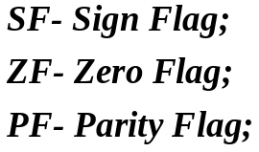
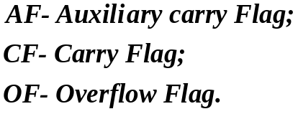

Розрядність даних, з якими маніпулюють команди програм коливається в межах 8, 16, 32 біти. Мається на увазі обробки в комп'ютері цілих чисел зі знаком та незнакові величини. Обробка чисел з розрядністю, яка перевищує 32, виконується по елементно, що складають ланцюг даних. Якщо урахувати стан керуючих бітів розрядності операндів D дескриптора програмного сегмента і біта W першого байту команди, то можна побудувати логічне рівняння, яке дуже просто реалізується з використанням мультиплексора
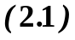

При 16-ти розрядних операндах прапор знака дорівнює старшому розряду результату D₁₅ або D₇. Якщо розрядність складає 32-ва біти, то прапор копіює відповідно розряди D₃₁ або D₁₅.
Ідеологія формування прапора нуля схожа з попереднєю, але кон’юнкція заперечень розрядів байту, слова, подвійного слова змінена на заперечення диз’юнкції прямих значень цих розрядів відповідно (формула де Моргана)

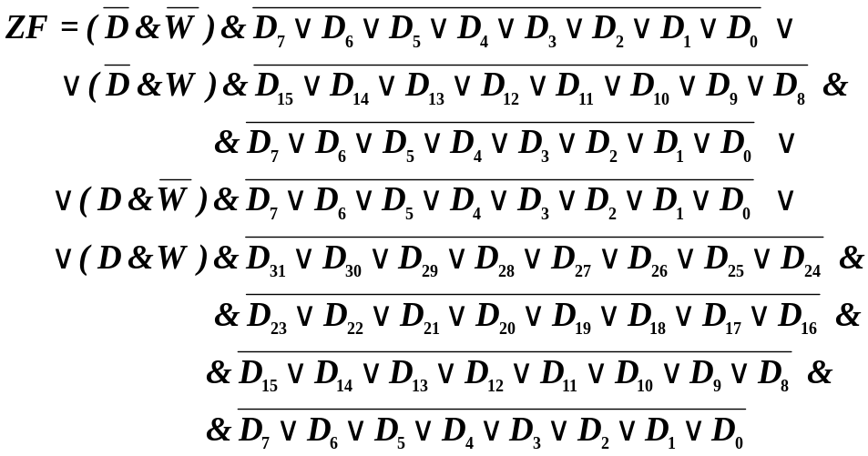
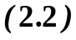

Прапор переповнення розрядної сітки ураховує перенесення в старший знаковий та зі старшого розряду. Неузгодженість таких перенесень відноситься до розрядності слів, подвійних та байтів

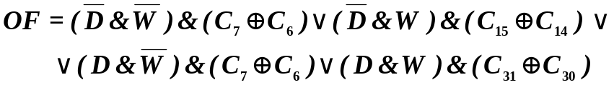
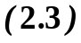

Прапор основного перенесення при додаванні дорівнює вихідному перенесенню, а при відніманні дорівнює запереченню вихідного перенесення. Тому в його формуванні повинен бути керуючий біт I - (Instruction ADD/not SUB), стан якого визначає певну операцію. Така лінія в мікропроцесорі присутня внутрішнє на виході дешифратора команд
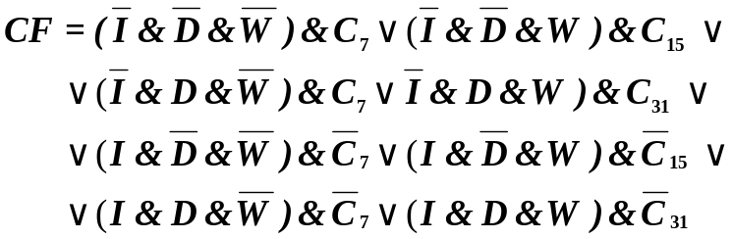
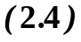

Формування допоміжного перенесення під керівництвом сигналу на тій же командній лінії І визначається аналітично

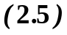

Прапор парності завжди визначається станом в молодшому байті результату, не зважаючи на розрядність, яка перевищує один байт
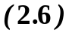

Отримані логічні рівняння (2.3.1) - (2.3.6) легко реалізуються в комбінаційному базисі з використанням базової логіки та мультиплексорів. На нижньому рисунку приведена спрощена схема формування шести прапорів стану в базисі мікроархітектури процесорів Pentium. Безумовно, схема має гіпотетичну структуру, яка наближена до реальної.
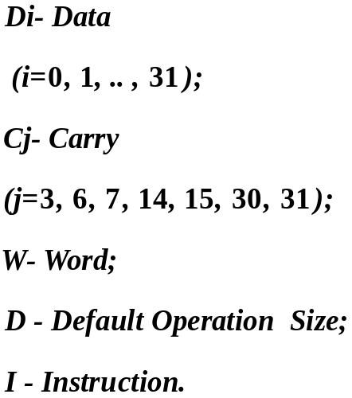
32

8
16

7
8
5
6
3
4
1
2
25
26
27
28
29
30
31
32

17
18
19
20
21
22
23
24

9
10
11
12
13
14
15
16

1
2
3
4
5
6
7
8

25
26
27
28
29
30
31
32

17
18
19
20
21
22
23
24

9
10
11
12
13
14
15
16

7 5 3

3

1
2

1
2

1
2

1
2
3

1
2
3

1

6
7
4
5

2
3

1
2
3
4
5
6
7

MX

D1
0
1
2
3
A
B
F
MX

D7
0
1
2
3
4
5
6
7
A
B
C
F
1

D16

1

D17

1

D19

1

D20

MX

D21
0
1
2
3
A
B
F
&
D18
&

D21
MX

D6
0
1
2
3
A
B
F
M2
D8

M2
D9
M2 D10
M2 D11
M2 D12
M2 D14
M2 D13
1
D15
M2 D3
M2 D4
M2 D5
M2 D2
SF
AF
CF
OF
PF
ZF
C₃
C₆
C₇
C₁₄
C₁₅
C₃₀
C₃₁

W
D
I

1
2
3
4
5
6
7
8

D₀
D₁
D₂
D₃
D₄
D₅
D₆
D₇

D₈
D₉
D₁₀
D₁₁
D₁₂
D₁₃
D₁₄
D₁₅
D₁₆
D₁₇
D₁₈
D₁₉
D₂₀
D₂₁
D₂₂
D₂₃
D₂₄
D₂₅
D₂₆
D₂₇
D₂₆
D₂₉
D₃₀
D₃₁

Рисунок 2.15– Спрощена схема
формування арифметичних
прапорів

Програма, складена в певному програмному мовному середовищі, транслюється спочатку в об’єктний, а потім в код завантажуваний для виконання. Транслятор мови програмування формує двійковий код кожної команди відповідно її формату, тому керуючий прапор W розрядності у першому байті команди породжується на етапі трансляції програми. Прапор D розрядності програмного дескриптора з’являється також на етапі трансляції тому, що для захисного режиму роботи мікропроцесора транслятор мови програмування, крім того, формує коди восьми байтових дескрипторів. І, нарешті, останнє, керуюча ознака I додавання чи віднімання в схемі формування прапорів виникає, коли поточна команда спочатку декодується дешифратором команд. Таким чином, обчислювальна дія в арифметичному пристрої мікропроцесора ще не виконалася, керуючі прапори певних ознак уже будуть сформовані.
Як видно зі схеми на верхньому рисунку, сформована керуюча дія трьох прапорів керування впливає на роботу чотирьох мульплексорів, на виходах яких формуються певні прапори стану задачі. Керуюча дія прапорів D,W на входах мультиплексорів D1, D6, D21 ураховує розмірність даних та розрядність певної розмірності на шляху формування прапорів SF, OF, ZF відповідно. Прапор перенесення CF формується на виході більш складнішого мультиплексора, яки має третій вхід керування, на який одається сигналу I урахування арифметичної дії.
Інші пропори формуються комбінаційною логікою без використання мультиплексорів дзвяку з тим, що розрядність операндів на їх породження не впливаю. Вони визначаються завжди станом результату в молодшому байті. Прапор допоміжного перенесення AF формується елементом нерівнозначності змінних перенесення C₃ та керування I. Стан парності одиниць в молодшому байті результату визначається прапором PF. Обчислення прапора при його формуванні проводиться схемою, яка згортає за модулем два байт результату в один біт, яким є прапор парності.
Сформовані прапори одночасно фіксуються в регістрі прапорів по певному внутрішньому сигналу. Тригери, прапори яких текуча команда не чіпляє, у цьому випадку блокуються по запису нового стану. Відноситься це, наприклад, до тригера формування CF на командах інкременту чи декременту.

